Utopia API Application Form
* 必填
* 灰色字體是提醒或範例，填寫時請將您的資料改成黑色字體
Utopia Application Form (Rev 0.1)
* Applicant | Neo.he | * Request Date | 2016.02.24
* Chip Name | clippers | * Customer Name /Develop Name | 中兴，中移动STB案子
* Module | GOP | * Please select below items:  □Supernova √Android □Mboot  □Others
*申請的API :
ex.
- [apiGOP.h]
E_GOP_API_Result MApi_GOP_GWIN_Set_HStretchMode_EX(MS_U8 u8GOP,EN_GOP_STRETCH_HMODE HStrchMode);
- [apiGOP.h ]
E_GOP_API_Result MApi_GOP_GWIN_Set_VStretchMode_EX(MS_U8 u8GOP,EN_GOP_STRETCH_VMODE VStrchMode);
*申請原由 :
在clippers platform 上，GOP scale UP 有quality 问题，需要通过调整stretchmode 来得到较好的quality。
同时，因为有multiprocess， multi thread的case 所以希望能将GOP index带上。避免race condition。

Application Flow
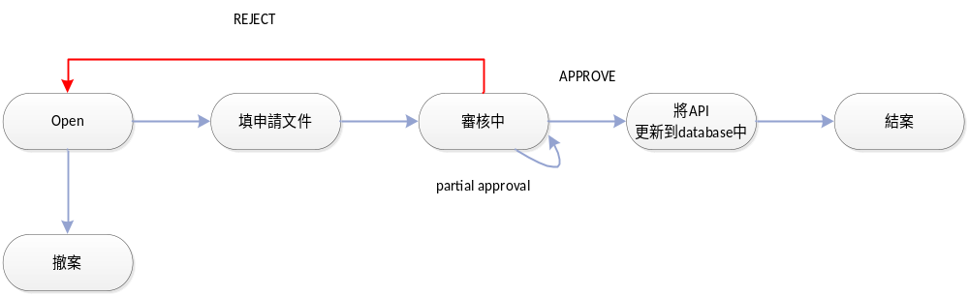

申請流程 :
Step1. 填寫申請文件並寄出
I.E- mail的格式
主旨: [OneUtopia] [Chip Name] [Module] API Application
Ex: [OneUtopia] Manhattan audio API Application

II.mail loop下面人員
收件者 :cc.chen@mstarsemi.com
副本 :dean.tseng@mstarsemi.com;;matt.sung@mstarsemi.com;kilroy.tseng@mstarsemi.com;luke.chiang@mstarsemi.com

III.如果有新增的API請在mail中提供API Specification
API Specification Sample參考:
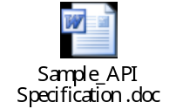

Step2.審核中
等待CC.chen審核

Step3. 將API更新到database中
當收到APPROVE後 我方會將會更新OneUtopia的database

Step4.結案
在下次utopia的release時
可以看到申請的API已經被APPROVE

